בס"ד 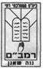 ר' נועם גולדשטיין, בי"ס רמב"ם
גבורת הרוח
אַנְטִיוֹכוּס רוֹצֶה שֶׁכֻּלָּם יִהְיוּ דּוֹמִים לַיְּוָנִים
ויִכְתֹּב הַמֶּלֶךְ אַנְטִיוֹכוּס אֶל כֹּל מְדִינוֹת מלכותו לֵאמֹר: אַךְ תּוֹרָה אַחַת וְחֻקָּה אַחַת לְכָל ישְׁבֵי אַרְצֵנוּ.
וְיַעַזְבוּ כֹּל עַמֵּי הָאָרֶץ אֶת חוקותיהם וְיַעֲשׂוּ כַּאֲשֶׁר צִוָּה אוֹתָם הַמֶּלֶךְ.

חישבו ביחד בקבוצה: מה רצה אנטיוכוס מכל העמים שהוא שלט בהם?

רַבִּים מִיִּשְׂרָאֵל מתייונים
ויֵאוֹתוּ גַּם רַבִּים מִבְּנֵי יִשְׂרָאֵל וַיִּזְבְּחוּ לָאֱלִילִים ויחַלְּלוּ אֶת הַשַּׁבָּת.

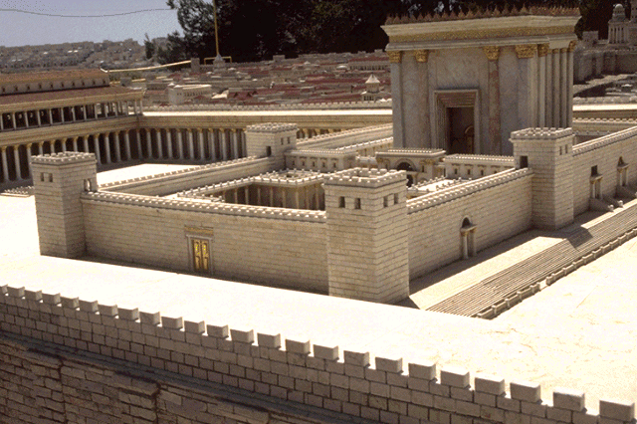
האם היו יהודים שמרצונם נעשו דומים ליוונים?
חישבו מדוע !

גְּזֵרוֹת חֲדָשׁוֹת:
ויִשְׁלַח הַמֶּלֶךְ סְפָרִים...אֶל יְרוּשָׁלַיִם וּלְכָל עָרֵי יְהוּדָה, ויצוום לָלֶכֶת בְּדַרְכֵי גויי הָאָרֶץ.
לְבִלְתִּי הקְרִיב עוֹד עוֹלָה וּמִנְחָה בַּקֹּדֶשׁ, וּלְבִלְתִּי הַסּךְ נֶסֶךְ לָה', וּלְהָפֵר אֶת הַשַּׁבָּתוֹת וְאֶת הַמּוֹעֲדִים. לְחַלֵּל אֶת הַמִּקְדָּשׁ וְאֶת הַכֹּהֲנִים, וּלְהָקִים בָּמוֹת וּבָתִּים לָאֱלִילִים, וּלְהַקְרִיב בְּשַׂר חֲזִיר וְכֹל בְּהֵמָה טְמֵאָה. ויצַוֶּה לְבִלְתִּי הִמּוֹל לָהֶם כֹּל זָכָר, וּלְשַׁקֵּץ אֶת נַפְשׁוֹתָם בְּכָל דְּבַר פִּגּוּל, לְהַעֲבִירם מֵחוּקוֹת אֱלֹהִים וּלְשַׁנּוֹת אֶת דַּרְכָּם. וְכֹל אִישׁ אֲשֶׁר ימְרה אֶת פִּי הַמֶּלֶךְ - מוּת יוּמַת.

מה היו הגזרות החדשות
של אנטיוכוס?

חישבו מדוע הוא גזר
דווקא על דברים אלו!

האם אתם הייתם מסכימים
להשמע לגזרות שכאלה?

הַתְּקוּפָה הַקָּשָׁה:
וַיְהִי בִּשְׁנַת מֵאָה וְאַרְבָּעִים וְחָמֵשׁ...וְיָקִימוּ שִׁקּוּץ מְשׁוֹמֵם עַל מִזְבּחַ ה'...וְיִקְרְעוּ אֶת סִפְרֵי תּוֹרַת ה' לִקְרַעִים, ויִשְׂרְפוּ אוֹתָם בְּאֵשׁ. וְכֹל אֲשֶׁר נִמְצָא אִתּוֹ סֵפֶר בְּרִית ה', וְכָל הַשּׁוֹמֵר אֶת פִּי ה', הִכּוּ לְפִי חֶרֶב כַּאֲשֶׁר צִוָּה הַמֶּלֶךְ. כַּמִּשְׁפָּט הַזֶּה עָשׂוּ לִבְנֵי יִשְׂרָאֵל מִדֵּי חֹדֶשׁ בחודשו בהיקבץ הָעַם אֶל הֶעָרִים... וְהַנָּשִׁים אֲשֶׁר מָלוּ אֶת בְּנֵיהֶן הוּמְתוּ עַל פִּי הַמֶּלֶךְ. אֶת הָעוֹלְלִים תָּלוּ בצווארם, וְאֶת המלים אוֹתָם הָרְגוּ בַּחֶרֶב וְיָבוּזוּ אֶת בָּתֵּיהֶם.

גְּבוּרַת הַיְּהוּדִים - מְסִירוּת נֶפֶשׁ:
וְרַבִּים מִבְּנֵי יִשְׂרָאֵל דָּבְקוּ בְּתוֹרַת ה' ויִשׁמְרוּ מֵאֲכוֹל כֹּל דָּבָר טָמֵא. וְיִבְחֲרוּ אֶת הַמָּוֶת מִשַּׁקֵּץ אֶת נַפְשׁוֹתָם, וּמְחַלֵּל אֶת בְּרִית ה', ויָמוּתוּ.



דונו בקבוצה: מי לדעתכם יותר גיבור: אדם שנהיה דומה ליוונים בהתנהגותו ובמעשיו, או אדם ששמר על יהדותו, לפעמים במחיר של מוות?!
קראו את הקטע הבא מתוך נאומו של יהודה המכבי ללוחמיו:
פירוש מילים

במתי מעט: במספר מועט של לוחמים
נקל: בקלות
יסוגרו: ינוצחו
אין מעצור: אין מניעה
לבוז: לשדוד
יגוף:יסלק

ויבוא סירון עד מעלה בית חורון, ויצא יהודה המכבי לקראתו במתי מעט. וכראותם את המחנה הבא לקראתם, אמרו ליהודה:
איך נוכל אנחנו המעטים להלחם עם ההמון החזק הזה, ואנחנו עייפים ולא אכלנו היום?
ויאמר יהודה : נקל כי יסוגרו רבים בידי מעטים ואין מעצור לפני שמים להושיע ברבים או במעטים. כי לא ברוב חיל ניצחון המלחמה ומן השמים הגבורה. הם באים אלינו ברוב גאווה ופשע להשמיד אותנו ואת נשינו ואת בנינו לבוז אותנו, ואנחנו נלחמים על נפשותינו ועל תורתנו, הוא יגוף אותם לפנינו ואתם אל תיראו מפניהם. וכאשר כלה לדבר, נפל עליהם פתאום (סירון וצבאו) וינגף סירון ומחנהו לפניו" (חשמונאים א'ג', ט"ז-כג)

סירון: שר הצבא היווני, נלחם נגד יהודה המכבי וחילו בבית חורון

חישבו ביחד: איך יכול צבא קטן, כמו של יהודה, לנצח את החיילים היוונים הרבים והמיומנים?
איזה סוג של גבורה אנחנו מגלים אצל הלוחמים היהודיים: גבורת הרוח או גבורת הגוף?

